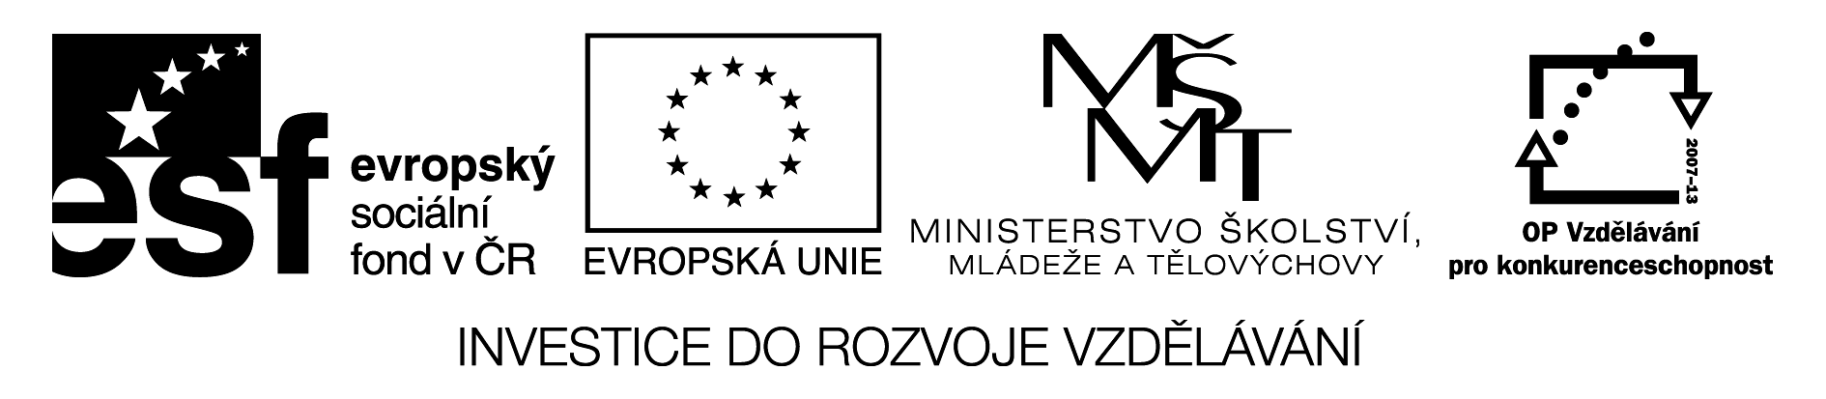
MENSTRUAČNÍ CYKLUS, OPLODNĚNÍ
A ANTIKONCEPCE

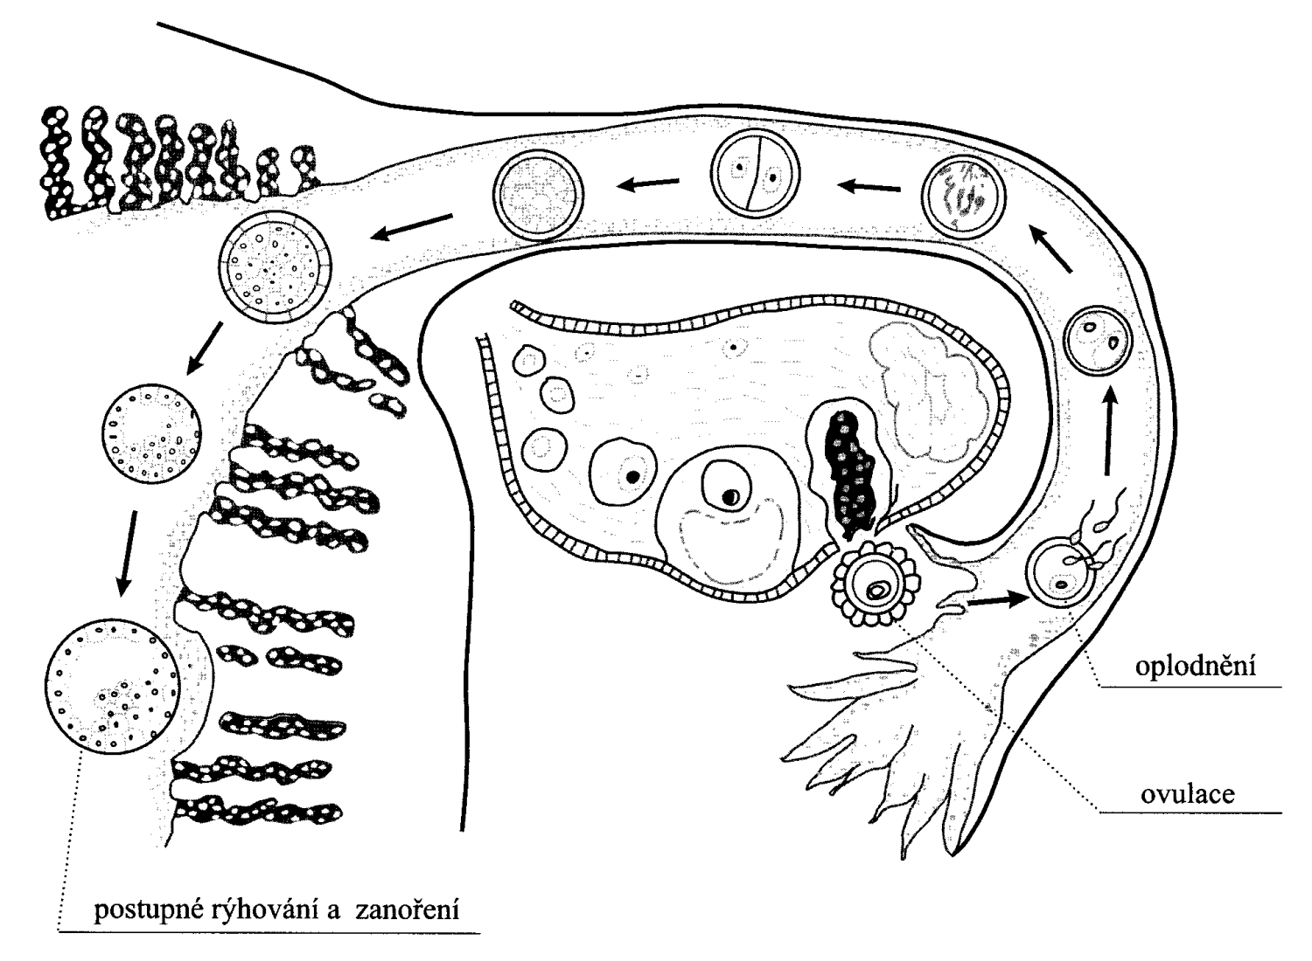

1. Ovulace je:
a) uhnízdění oplodněného vajíčka
b) uvolnění vajíčka z vaječníku
c) cesta vajíčka vejcovodem

2. K ovulaci dochází:
a) 1. den cyklu
b) asi v polovině cyklu, tj. 14.den
c) ke konci menstruačního cyklu

3. Menstruační cyklus trvá:
a) asi 7 dní
b) asi 40 dní
c) asi 28 dní

4. Oplodnění je:
a) spojení vajíčka se spermií
b) setkání spermií s vajíčkem
c) otáčení vajíčka ve vejcovodu

5. Každý měsíc dozraje:
a) 5 – 10 vajíček
b) 1 vajíčko v 1 vaječníku
c) různé množství vajíček

6. Menstruace trvá:
a) 1 den
b) 3 – 5 dnů
c) 14 dnů

ANTIKONCEPCE
- zabránění oplodnění vajíčka spermií vnikající do pohlavního ústrojí ženy při pohlavním styku (metody mají různou spolehlivost, výhody a nevýhody).
- bariérové metody brání spermii, aby se dostala do dělohy a oplodnila vajíčko (přerušovaná soulož, pesary a cervikální kloboučky, spermicidní prostředky, kondom (prezervativ))
- hormonální metody ovlivňující hormonální poměry v organismu ženy tak, že zabrání ovulaci, a tím znemožňují oplodnění (tablety s nízkými dávkami hormonů, hormonální implantáty)
- nitroděložní tělísko snižující jednak pravděpodobnost oplození a jednak bránící již oplozenému vajíčku uhnízdit se v děloze
- sterilizace = chirurgický zásah, který nastálo zabraňuje početí
- přirozené metody (metoda neplodných dnů, teplotní metoda, hlenová metoda)

1. Ejakulace je:
a) ztopoření penisu
b) výron semene
c) mužský pohlavní hormon

2. Mužský ejakulát obsahuje:
a) 100 – 500 tisíc spermií
b) 1 – 3 miliony spermií
c) 200 – 300 milionů spermií

- Jedinou mužskou antikoncepční metodou je:
- hormonální tabletky
- sprmicidní prostředky
- kondom

- Nejméně spolehlivé je:
- nitroděložní tělísko
- prezervativ
- přerušovaná soulož

- Hormonální metody:
- pro všechny ženy bez rozdílu
- pro mladé ženy a dívky
- je to individuální

- Kondom je bezpečný, když:
- se použije dle návodu
- se použije opakovaně
- se namaže vhodným krémem

- Nejspolehlivější je:
- nitroděložní tělísko
- sterilizace
- přerušovaná soulož

8. Ženské pohlavní hormony jsou:
a) progesteron a estrogen
b) estrogen a testosteron
c) estrogen a adrenalin

9. Postkoitální antikoncepce je:
a) jednorázová po pohl. styku
b) jednorázová před pohl. stykem
c) uměle vyvolaná

10. Nitroděložní tělísko:
a) zavádí se do dělohy
b) nasazuje se na děložní hrdlo
c) vkládá se do pochvy

ŘEŠENÍ

MENSTRUAČNÍ CYKLUS A OPLODNĚNÍ
1b, 2b, 3c, 4a, 5b, 6b

ANTIKONCEPCE
1b, 2c, 3c, 4c, 5c, 6a, 7b, 8a, 9a, 10a

